Министерство образования и науки
Российской Федерации
Федеральное государственное бюджетное образовательное учреждение
высшего образования
«Тульский государственный университет»

Кафедра «Городское строительство, архитектура и дизайн»

Основы организации и управления в строительстве

Пояснительная записка
к курсовой работе на тему:
Основы организации для одноэтажного промышленного здания из сборного железобетона

Содержание

Введение…………………………………………………………………………...3
Задание…….…………………….………………….…………………….…….....4
- Характеристики объёмно-планировочных и конструктивных решений возводимого объекта и условий строительства………………………………..5
- Определение объёмов строительно-монтажных работ………………………10
- Выбор транспортных средств для перевозки конструкций и захватных устройств…………………………………………………………………………19
- Выбор монтажного крана ....................................................................................21
- Описание технологических процессов………………………………………....25
- Технологические схемы монтажа конструкций……………………………….31
- Определение трудоёмкости и стоимости строительно-монтажных работ…..35
- Разработка технологической карты на монтаж колонн………………………37
  - Область применения………………………..................................................37
8.2 Производство монтажных работ .................................................................37
8.3 Определение трудоёмкости и стоимости строительно-монтажных работ……………………………………………..………………………………40
  - Материально-технические ресурсы…………………………………….43
8.5 Требования к контролю качества и приёмке работ……………………...43
  - Техника безопасности……………………………………………………48
  - ТЭП……………………………………………………………...………... 50
Заключение…………………………………………………………..………….51
- Список литературы………………………………………………………………52

Введение

Целью выполнения курсового проекта является овладение основами проектирования основы организации для одноэтажного промышленного здания. Необходимо ознакомиться с методикой разработки основных документов проекта организации работ (стройгенплан, календарный график выполнения всех видов монтажных работ на строительной площадке).
В курсовой работе должны быть составлены спецификации конструкций, ведомость объемов и трудоемкости работ, калькуляция трудозатрат, необходимо выбрать кран, провести краткое описание методов производства работ, рассчитать стройгенплан.

Задание
на курсовую работу по дисциплине
«Основы организации»

Студенту группы ИБ361011 Быков П.А.

Выдал Костенко Ю.А.

Исходные данные:
Объект - Одноэтажное промышленное здание из сборного железобетона
№п/п | Длина здания  ,м | Кол-во про-летов | Ширина пролета, м | Высота до низа стро-пильных ферм,м | Шаг колонн,м |  | Высота до низа стро-пильных ферм,м | Тип кровли | Техноло-гическая  карта
 |  |  |  |  | Сред-ние | Край-ние | Высота до низа стро-пильных ферм,м | Тип кровли | Техноло-гическая  карта
7 | 72 | 2 | 18 | 10,8 | 12 | 10,8 | 9,6 | скатная | Монтаж колонн

Литература: Ю.А. Костенко Технология строительных процессов, Методические указания по вып. КР, 2016 г.

- Характеристики объёмно-планировочных и конструктивных решений возводимого объекта и условий строительства

Основы организации одноэтажного промышленного здания из сборного железобетона длиной 72 метра и шириной 36 метров. Высота до низа стропильных ферм составляет 9,6 метров. Шаг крайних колонн -6 м, средних колонн – 12 м.
Строительство здания ведётся в городе Тула в летнее время года. Климатический подрайон IIВ.
Фундаменты здания монолитные железобетонные под колонны состоящие из подколонника и двухступенчатой плитной части. Глубина заложения фундамента 1,95 м. Обрез фундамента располагается на отметке – 0,150 м.
Стены опираются на фундаментные балки, уложенные по фундаментам через опорные железобетонные столбики.
Несущие колонны – сборные железобетонные прямоугольного сечения размерами для крайних колонн 400х700 высотой 10,65 м, средних колонн 400х800 и высотой 8,85 м. Колонны жестко заделываются в фундаменты.
Несущие конструкции покрытий состоят из стропильных и подстропильных элементов элементов.
В качестве покрытия предусмотрены железобетонные ребристые плиты длиной 6 м и шириной 3 м.
Кровля плоская выполнена из гидроизоляции и пароизоляции «Изоспан» с утеплением Пенополистеролом 120. Водоотвод в здании – наружный.
Наружные стены представляют собой 6-ти метровые трехслойные ж/б стеновые панели высотой 1,2 и 1,8 м. Нижняя цокольная панель первого яруса опирается на фундаментную балку через слой цементно-песчаного раствора, выполняющего роль гидроизоляции.
Заполнение оконных проемов из металлических блоков, которые включают коробку и оконные переплеты.
Вокруг здания предусмотрена отмостка шириной 1м.

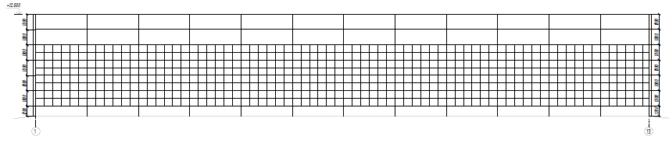
Рис. 1 Фасад здания

- 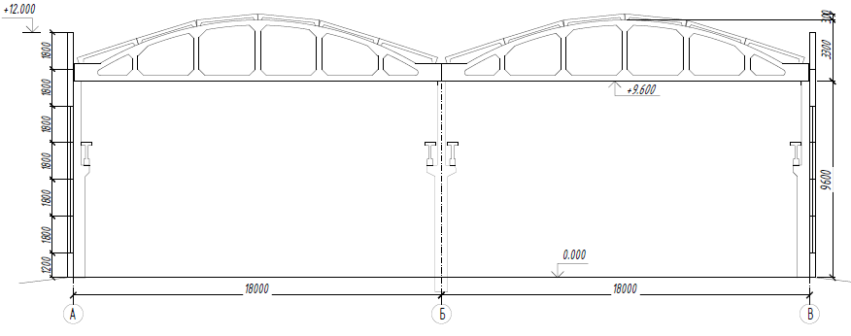
Рис. 2 Поперечный разрез здания

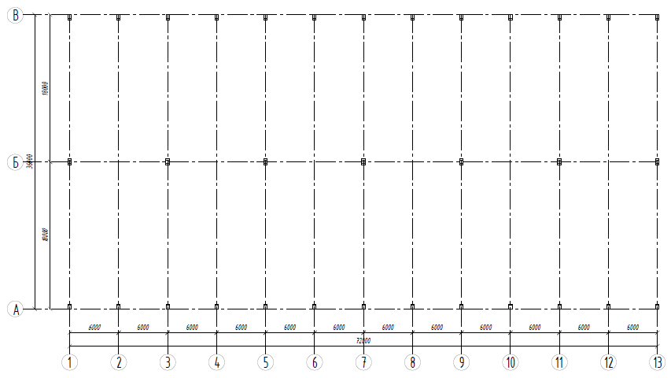
Рис. 3 Сетка колонн

